附件二：
浙江交通职业技术学院海运学院设备采购项目-补充项目
补充采购项目一：
一、冷却水自动控制系统 1套
（一）冷却水自动控制系统主要部件清单如下
序号 | 名称 | 型号、规格 | 数量
1 | 温度控制器 | 与电动阀配套 | 1
2 | 电动阀（带信号驱动） | 与三通阀配套 | 1
3 | 电动阀（继电器开关驱动） | 与三通阀配套 | 1
4 | 三通阀 | 三通合流阀（通径50；行程25~50mm；阀杆>φ30；双阀芯，含安装架，防震波纹管） | 2
5 | 温度传感器 | 工业级PT100；带防护罩 | 2
6 | 嵌入式控制电脑主机（显示屏） | 嵌入式工业级模块化主机，含嵌入式CE或XP操作系统，3USB，PS2，XVGA | 1
7 | 电源 | ±12V/5A，24V/3A，5V/10A带短路保护 | 2
8 | 数据通信接口 | 485/CAN接口模块 | 1
9 | 控制板 |  | 1
10 | 冷却水实验控制台 |  | 1
11 | 系统台架（含运费，调试安装） | 含到三楼搬运费 | 1
12 | 控制软件 |  | 1
（二）功能要求：完全满足《大纲》的本项目相关的所有评估要求。
- PID系统PB、Ti、Td参数可调；
- 具备PID电信号输出接口和测量接线点；
- 具有PT100温度传感器输入接口；
- 测量温度和设定温度数字显示；
- 电动阀（带三通阀）具备手动可调；
- 脉宽参数可调；
- 温度的灵敏度/死区可调；
- 模拟主机冷却散热工况；
- 运行参数数字记录；
- 提供数字通信接口。
（三）外光设计和主要尺寸如图
控制台技术指标：
柜体尺寸1100×40×1800mm或按实际需要

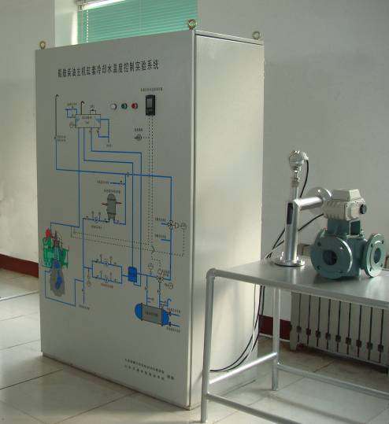

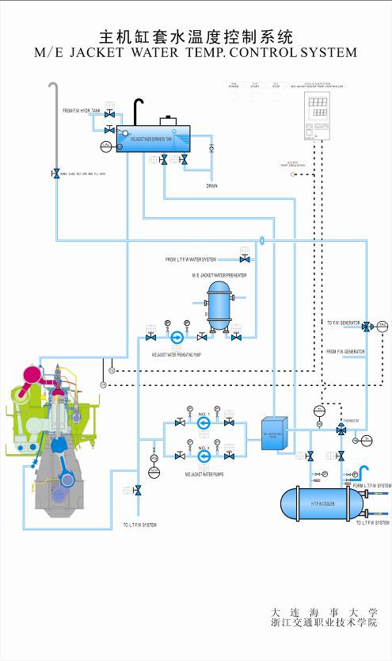

补充采购项目二：
一、燃油粘度控制系统 1套
1、主要技术指标：
- 粘度自动控制的系统投入与退出操作训练；
- 温度自动控制的系统投入与退出操作训练；
- 粘度和温度设定值的调整；
- 调节器PID参数整定；
- 系统动态特性研究；
- 粘度和温度的手动控制操作；
- 故障分析与排除。
2、特点：
1）系统采用半实物控制；
2）与船舶实际控制系统具有通用性；
3）为船舶燃油粘度自动控制提供研发平台。
3、外光设计和主要尺寸如图：

4、控制系统主要部件：
- 燃油粘度控制半实物仿真实验台；
- 燃油粘度控制器；
- 差压变送器；
- 温度变送器；
- 电动智能执行机构；
- 电动三通切换阀；
- 温度信号发生器；
- 仿真计算机（配19寸液晶显示器）；
- RS232/485 转换器；
- 通用控制器：
- 开关电源；
- 电源开关；
13) VISCOCHIEF燃油粘度自动控制系统仿真软件。

补充采购项目三：
轮机模拟器软件功能升级
1、软件升级模块清单
序号 | 名 称 | 数量
1 | 主机运行软件 | 1套
2 | 遥控系统故障管理和分析操作软件 | 1套
2、技术要求
1）主运行工况示功图，数据无法动态更新，部分故障状态示功图与实际船舶运行不相符，主要集中在滞燃，后燃，滴漏等状态下示功图的形状，功率，增压器转速，排气温度等不符合实际（甚至相背离），需要对数据模型进行改写和修正。该功能升级以后应该使得示功图模拟动态，逼真，负荷主机运行实际状况。
2）主机遥控系

统要求能够进行故障设置，对所有遥控图上的气动阀，电磁阀进行模拟动作设置，并保留该状态进行主机的模拟运行故障状态，故障现象，遥控系统动作机构均符合该系统遥控系统本身的实际和原理性要求。完成该功能后能够提供一个可操作的运行软件，提供整个系统故障运行状态图，以供学员在电脑和控制示教板上进行故障分析和操作排除。

补充采购项目四：
轮机模拟器实验室装修
1、需求清单
序号 | 名 称 | 单位 | 数量 | 备注
1 | 防盗门 | 扇 | 2
2 | 内墙装修 | m² | 80
3 | 防静电地板 | m² | 122
4 | 窗帘 | 套 | 8 | 每个窗户约2.5m²
5 | 凳子（带书写板） | 只 | 20+20
6 | 方凳 | 只 | 20+40 | 实木
 | 讲台 | 只 | 1 | 普通木板，白色，2米抽屉，1电脑
 | 白板 | 块 | 1 | 1.8米×0.9米
 | 板擦 | 个 | 2
 | 白板水性笔 | 盒 | 2 | 红色，黑色
补充采购项目五：
一、自动控制实验室建设项目
（一）设备采购清单
序号 | 名称 | 型号、规格 | 数量
1 | 分油机自控系统 | 参考型号：ALFA-LAVAL FOPX模拟系统 | 1
2 | 自清洗滤器控制系统 | 自清洗滤器控制系统 | 1
3 | 教师电脑 | 联想 启天M7100，COREII E5300/Intel G41主板 /2G DDR3/320G 7200转SATA/主板集成还原卡（有增量传输、断点续传等功能） /256M独立显卡/机箱锁/防水抗菌键盘/光电鼠标/19寸普屏显示器 | 1
4 | 空压机 | V0.13/12 1.25Mpa,CHANG SHENG昌盛空压机 | 1
5 | 空气钢瓶 | 氧气钢瓶N2，配套出口阀，减压调节阀 | 5
6 | 空气管路系统和配件 | 空压气管 山内斯φ12*8，200米，减压阀，3重过滤器组 | 1
7 | 教室布线 | 供电，网络，空气管路 | 1
8 | 交换机 | TPLINK 16口 | 1
9 | 设备搬迁费 | 从老实验楼2楼搬迁到新实验楼副楼3楼：控制台4只，空压机1台，空气钢瓶4只，维修台1只，差压变送器5套，温度变送器5套。 | 1
（二）主要设备技术要求
1、分油机自控系统
1）主要满足功能：
完成分油机的启动操作，运行管理操作，排渣操作，运行参数设定操作，故障判断。通过在分油机模拟系统上的项目实际培训和练习，使得船员和学生能够快速适应船上的现代自动化程度比较高的分油机系统的管理和操作，满足海事局评估《大纲》要求。
分油机自动控制系统的技术指标：
（1）设备组成
分油机自动控制系统实验设备主要包括ALFA-LAVAL FOPX型分油机自动控制箱和ALFA-LAVALFOPX型分油机自动控制仿真系统二部分，主要包括：
- ALFA-LAVALFOPX型分油机自动控制箱；
- 电脑台；
- ALFA-LAVAL FOPX机体；
- 电磁阀；
- 温度表；
- 仿真计算机；
- 基于CAN通信的控制器；
- 开关电源；
- 电源开关；
- ALFA-LAVAL FOPX型分油机自动控制系统仿真软件；
（2）实验功能：
- 分油机自动分油、排查试验；
- 手动分油、排查操作；
- 停机操作；
- 故障分析与排除。
2、自清洗滤器控制
1）主要满足功能：
能够进行自动滑油过滤，反冲洗清洗操作，冲洗控制参数设定（压力，时间等），运行参数显示，运行过程模拟，满足海事局评估《大纲》要求。

（1）主要设备组成和技术指标：
自清滤器控制系统主要由自清滤器控制箱和自清滤器控制仿真系统二部分组成，主要包括：
a.自清滤器控制箱；
b.电脑台；
c.仿真计算机（配19寸液晶显示器）；
d.RS232/485 转换器；
e.通用控制器；
f.开关电源；
g.电源开关；
h.自清滤器控制系统仿真软件。
（2）实验功能
a.自清洗滤器的启用；
b.压差的设定与调整；
c.运行状态的判断；
d.手动冲洗操作；
e.故障分析与排除

补充采购项目六：
一、基本安全水固定灭火系统改造和感应式报警系统改造
- 固定式水灭火系统改造
  - 装固定水泵一个，扬程15米以上，安装启动阀，在固定水泵上安装罩子能上锁
  - 加装总管及两个分管，长度35米左右；在两个分管上加装3个直径65mm消防栓，3个直径50mm消防栓
  - 安装两个水龙带箱，并配消防水带各20米（直径65mm、50mm各1条）及直流型，喷雾型和直流喷雾两用型水枪各1支
- 感应式报警系统改造
  - 原感应头自动报警器拆除，新装温感式和烟感式感应头各3个；新装自动报警器一台，及手动报警按钮
  - 安装6只手动报警按钮，与自动报警器连接，能发出警报并配红闪灯
  - 二氧化碳气瓶组，做启动模拟开关，并做好报警、施放效果，放3个舱室
- 船舶保安培训项目设备添置
设备名称 | 数量 | 单位
solas公约 | 2 | 本
stcw公约 | 2 | 本
国际船舶和港口设施保安规则 | 2 | 本
信号发射枪 | 2 | 个
橙色烟雾信号 | 4 | 个
火箭降落伞 | 4 | 个
抛绳器 | 2 | 个
太平斧 | 2 | 把
灭火器 | 2 | 个
警报器 | 2 | 个
无雾高压皮龙 | 2 | 个
防弹衣 | 2 | 件
电警棍 | 2 | 个
钩镰枪 | 2 | 个
钢盔 | 4 | 个
迷彩服 | 2 | 件
手提式智能探照灯 | 2 | 个
对讲机 | 2 | 个
超高功率喇叭 | 2 | 个
挂图 | 15 | 张
铁丝网 | 2 | 卷
盾牌 | 2 | 个

